湖北省松滋一中2015-2016学年度高三上学期期中考试化学试题
时间：90分钟 分值100分 命题：王俊_

第I卷（选择题）
一、选择题（每题3分，16小题，满分48分）
1．已知：25°C时，Ksp﹝Mg(OH)₂﹞＝5.61×10^{－12}，Ksp﹝MgF₂﹞＝7.42×10^{－11}。下列说法正确的是
A．25°C时，饱和Mg(OH)₂溶液与饱和MgF₂溶液相比，前者的c(Mg²⁺)大
B．25°C时，Mg(OH)₂固体在20 ml 0.01 mol/L氨水中的K_{sp}比在20 mL 0.01 mol/L NH₄Cl溶液中的小
C．25°C时，在Mg(OH)₂的悬浊液加入NaF溶液后，Mg(OH)₂不可能转化成为MgF₂
D．25°C时，在Mg(OH)₂的悬浊液加入少量的NH₄Cl固体，c(Mg²⁺)增大
2．X、Y、Z、M、W为五种短周期元素。X、Y、Z是原子序数依次递增的同周期元素，且最外层电子数之和为15；X与Z可形成XZ₂分子；Y与M形成的气态化合物的相对分子质量为17，W的质子数是X、Y、Z、M四种元素质子数之和的一半。下列说法正确的是
A．原子半径：W>Z>Y>X>M
B．XZ₂、X₂M₂、W₂Z₂均为直线型的共价化合物
C．由X、Y、Z、M四种元素形成的化合物一定既有离子键，又有共价键
D．Z元素形成的某种单质有漂白性
3．常温下，在25 mL 0.1 mol·L^{－1} NaOH溶液中逐滴加入a mL 0.2 mol·L^{－1} CH₃COOH溶液，有关混合溶液的判断正确的是
A．当pH＝7时，一定有：c(Na＋)＝c(CH₃COO－)＝c(OH－)＝c(H＋)
B．当a＝25时，一定有：c(CH₃COO－)＋c(CH₃COOH)＝c(Na＋)
C．当c(CH₃COO－)＞c(Na＋)时，a一定大于12.5
D．当c(OH－)＞c(H＋)时，a一定小于12.5
4．用铅蓄电池电解甲、乙电解池中的溶液。已知铅蓄电池的总反应为：
Pb (s)＋PbO₂ (s)＋2H₂SO₄ (aq)＝2PbSO₄ (s)＋2H₂O (l)，电解一段时间后向c极和d极附近分别滴加酚酞试剂，c极附近溶液变红，下列说法正确的是
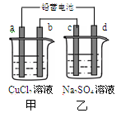
A．d极为阴极
B．放电时铅蓄电池负极的电极反应式为：PbO₂ (s)＋4H＋(aq)＋SO₄^{2－}(aq)＋4e－＝PbSO₄ (s)＋2H₂O (l)
C．若利用甲池精炼铜，b极应为粗铜
D．若四个电极材料均为石墨，当析出6.4 g Cu时，两池中共产生气体3.36 L（标准状况下）
5．T ℃时，在2 L的密闭容器中，X、Y、Z三种气体的物质的量随时间变化的曲线如下图所示，下列描述正确的是
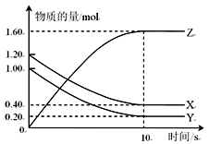
A．平衡时X、Y的转化率相同
B．该反应的化学方程式为：X(g)+Y(g)2Z(g)
C．T ℃时，若起始时X为2.00 mol，Y为2.00 mol，达平衡时Y的体积分数与原平衡Y的体积分数相同
D．达到平衡后，将容器体积扩大为4 L，平衡向逆反应方向移动
6．瘦肉精学名盐酸克伦特罗，其结构简式如下图，有关瘦肉精的说法不正确的是
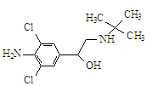
A．化学式为C₁₂H₁₈ON₂Cl₂
B．可以发生取代、加成、水解、酯化、消去反应
C．属于芳香族化合物
D．遇FeCl₃溶液发生显色反应
7．下列离子方程式中正确的是
A．稀硝酸和过量的铁屑反应：3Fe + 8H⁺ + 2NO₃－＝3Fe³⁺ + 2NO↑ + 4H₂O
B．NH₄HCO₃溶液与过量KOH浓溶液共热：NH₄⁺+ OH－NH₃↑+ H₂O
C．向Ba(OH)₂溶液中滴加NaHSO₄溶液至恰好为中性：Ba²⁺ + OH－ + H⁺ + SO₄^{2－} ＝ BaSO₄↓ + H₂O
D．KI溶液与H₂SO₄酸化的H₂O₂溶液混合：2I－ + H₂O₂ + 2H⁺ ＝2H₂O + I₂
8．下列化学实验，能达到实验目的的是
A．将MgCl₂溶液小心蒸干得到无水MgCl₂ B．通过蒸馏分离苯和溴苯
C．电解AlCl₃溶液可以得到金属铝 D．通过过滤从碘水中提取碘
9．下列各组中化合物的性质比较，不正确的是
A．酸性：HClO₄＞HBrO₄＞HIO₄ B．碱性：NaOH＞Mg(OH)₂＞Al(OH)₃
C．稳定性：PH₃＞H₂S＞ HCl D．非金属性：F＞O＞S
10．下列事实，不能用勒夏特列原理解释的是
A．在溴水中存在如下平衡：Br₂+H₂OHBr+HBrO，当加入NaOH溶液后颜色变浅
B．对2HIH₂＋I₂(g)平衡体系增加压强使颜色变深
C．反应CO＋NO₂CO₂+NO ΔH＜0 升高温度使平衡向逆方向移动
D．合成氨反应：N₂＋3H₂2NH₃ ΔH＜0 为使氨的产率提高，理论上应采取低温高压的措施
11．某有机化合物的结构如图，关于该化合物的下列说法正确的是
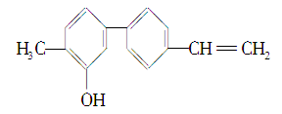
A．由于含有氧元素不是有机物
B．完全燃烧时只有二氧化碳和水两种产物
C．分子中含有羟基属于醇
D．不能使溴水褪色
12．下列有机物是按照碳的骨架进行分类的是
A．烷烃 B．醇 C．芳香烃 D．卤代烃
13．研究小组发现一种化合物在一定波长的光照射下发生分解反应,反应物浓度随反应时间变化如图所示,计算反应4 min～8 min间的平均反应速率和推测反应16 min时反应物的浓度,结果应是
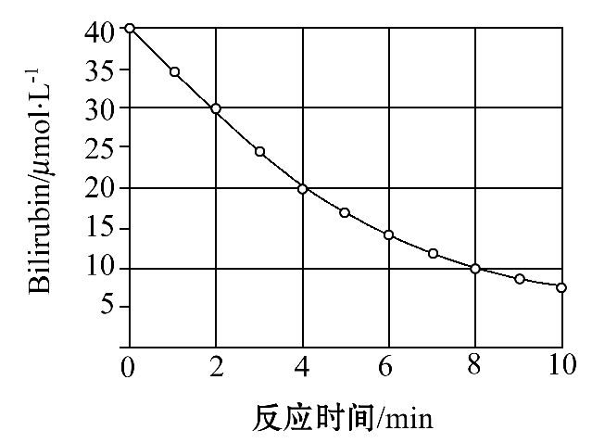
A.2.5 μmol·L-1·min-1和2.0 μmol·L-1
B.2.5 μmol·L-1·min-1和2.5 μmol·L-1
C.3.0 μmol·L-1·min-1和3.0 μmol·L-1
D.5.0 μmol·L-1·min-1和3.0 μmol·L-1
14．水煤气反应C（s）+H₂O（g） ←→CO（g）+H₂（g）在一可变容积的密闭容器中进行,下列条件的改变对其反应速率增大的是
A.增加C的量
B.将容器的体积缩小一半
C.保持体积不变，充入N₂使体系压强增大
D.保持体积不变，将生成的H₂及时移出容器
15．将可逆反应：2NO₂←→2NO+O₂在固定容积的密闭容器中进行,达到平衡的标志是
①单位时间内消耗n mol O₂的同时,生成2n mol NO₂
②单位时间内生成n mol O₂的同时,消耗2n mol NO
③用NO₂、NO、O₂的物质的量浓度变化表示的反应速率的比为2∶2∶1的状态
④混合气体的密度不再改变的状态
⑤混合气体的颜色不再改变的状态
⑥混合气体的平均相对分子质量不再改变的状态
A.①④⑥ B.②③⑤ C.①③④ D.②⑤⑥
16．制造硫酸的工艺流程反应其中之一是2SO₂（g）+O₂（g）←→2SO₃（g）+190 kJ。下列描述中能说明上述反应已达平衡的是
A.v（O₂）_{正}=2v（SO₃）_{逆}
B.容器中气体的平均摩尔质量不随时间而变化
C.如果容器容积是固定的，那么混合气体的密度不随时间而变化
D.单位时间内生成n mol SO₃的同时生成n mol O₂

第II卷（非选择题）
二、填空题（本题共5小题，满分52分）
17．（9分）钛和钛的合金已被广泛用于制造电讯器材、人造骨骼、化工设备、飞机等航天航空材料，被誉为“未来世界的金属”。试回答下列问题：
（1）钛有${}_{\text{22}}^{\text{48}}{}$Ti和${}_{\text{22}}^{\text{50}}{}$Ti两种原子，它们互称为 。Ti元素在元素周期表中的位置是第 周期，第 族；基态原子的电子排布式为 ；按电子排布Ti元素在元素周期表分区中属于 区元素
（2）偏钛酸钡在小型变压器、话筒和扩音器中都有应用。偏钛酸钡晶体中晶胞的结构如图所示，它的化学式是
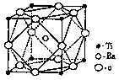
（3）二氧化钛作光催化剂能将居室污染物甲醛、苯等有害气体可转化为二氧化碳和水，达到无害化。有关甲醛、苯、二氧化碳及水说法正确的是 。
A．苯与B₃N₃H₆互为等电子体
B．甲醛、苯分子中碳原子均采用sp²杂化
C．苯、二氧化碳是非极性分子，水和甲醛是极性分子
D．水的沸点比甲醛高得多，是因为水分子间能形成氢键
18．（14分）有A、B、C、D 4种烃，各取0.01 mol充分燃烧后，B、C、D所产生的二氧化碳均为448 mL(标准状况)；A燃烧所得的二氧化碳是其他三者的3倍。在镍催化剂的作用下，A、B、C都能和氢气发生加成反应，B可以转变为C或D，C可以转变为D；B或C都能使酸性高锰酸钾溶液褪色，而A、D无此性质；在FeBr₃存在时，A与液溴发生取代反应。
试推断出4种烃的结构简式：
（1）A是 ，B是 ，C是 ，D是 。
（2）B→D的反应方程式： 。
（3）除去D中C的反应方程式： 。
（4）C发生加聚反应的方程式： 。
19．(12分)四川盛产五倍子。以五倍子为原料可以制得化合物A。A的结构简式如下图所示：
请回答下列问题：
（1）A中有哪些官能团（写出名称）___ ______。
（2）有机物B在硫酸催化条件下加热发生酯化反应可得到A。请写出B的结构简式___ ___。
（3）1molA最多能消耗 molNaOH；请写出A与过量的NaOH溶液反应的化学方程式____ __ ___。
（4）有机化合物C是合成治疗禽流感药物的原料之一。C可以看做是B与氢气按物质的量之比1:2发生加成反应得到的产物。C分子中无羟基与碳碳双键直接相连的结构，它能使溴水褪色。请写出C与溴水反应的化学方程式___ ______。
20．（8分）在某无色溶液里，只含有下列8种离子中的某几种：Na＋、H＋、Ag＋、Mg^{2＋}、Cl－、OH－、HCO₃—、NO₃—。已知该溶液能跟铝粉反应，且放出的气体只有H₂。试回答：
（1）若溶液和铝粉反应后有AlO₂⁻生成，则溶液中一定含有大量的_____________离子，还可能含有大量的________离子。
（2）若溶液和铝粉反应后有Al^{3＋}生成则溶液中一定含有大量的________离子，原溶液中一定不含有大量的________离子。
21．(8分)工业生产硝酸铵的流程图如下：请回答下列问题：
（1）写出硝酸铵在工农业生产中的重要作用_____________________________(任写一条)。
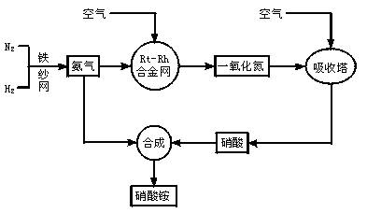
（2）已知N₂（g）+3H₂（g）2NH₃（g），ΔH＝－92.4 kJ·mol^{－1}。
在一定温度压强和铁催化条件下向一密闭容器中充入1molN₂和3molH₂,充分反应后,放出的热量___________(填“<” “>” “=”)92.4kJ，理由是 。
（3）写出氨催化氧化的化学方程式：___________________________________________________。

参考答案
1．D
2．D
3．C
4．C
5．B
6．D
7．D
8．B
9．C
10．B
11．B
12．C
13．B
14．B
15．D
16．B
17．（9分）
（1）负（1分）； Zn – 2e－= Zn²⁺ (2分)； 氧化（1分）；
（2）电子；铜片（各1分）
（3）减小；增大（各1分）
（4）2.24（1分）
18．
(1) 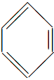 CH≡CH CH₂==CH₂ CH₃CH₃ (2)CH≡CH＋2H₂CH₃CH₃
(3)CH₂==CH₂＋Br₂―→CH₂BrCH₂Br (4)nCH₂==CH₂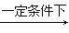—［CH₂—CH₂］_{n}—
19．(1)酚羟基、酯基、羧基3分 （2）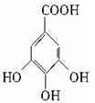2分
（3）8mol 2分 ；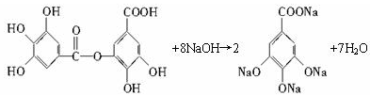 3分
（4）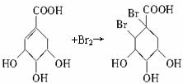 3分
20．（1）Na＋、OH－，NO₃—、Cl－ （2）H＋、Cl－，OH－、HCO₃—、NO₃—、Ag＋。（每空2分）
21．(8分)（ 1）可做氮肥等；
（2）<, 在常温常压条件下，1mol氮气和3mol氢气完全反应生成2mol氨气，放出92.4kJ热量,该反应为可逆反应,不可能进行完全,所以放出的热量小于92.4kJ；
（3）4NH₃+5O₂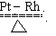4NO+6H₂O

